**MINISTERUL EDUCAȚIEI ȘI CERCETĂRII**

**Universitatea Tehnică a Moldovei**

**Facultatea Calculatoare Informatică și Microelectronică**

**Departamentul Ingineri Software și Automatică**

**Programul de studii: Tehnologia Informației**

**Lucrare de laborator Nr.2**

**Disciplina:** Planificarea și estimarea costurilor unui proiect IT

**Tema:** Crearea unui plan de proiect utilizând diagrama Gantt

**A efectuat:** Cătălin Popa,

st. gr. TI-211

**A verificat:** Dumitru MORARU,

lect. univ.

**Chișinău 2024**

1. Diagrama gantt

Diagrama Gantt este un instrument vizual în managementul proiectelor, utilizat pentru a planifica și urmări progresul activităților într-un proiect. Dezvoltată de inginerul Henry Gantt la începutul secolului 20, această diagramă oferă o reprezentare grafică a cronologiei și structurii unui proiect, incluzând sarcinile, durata acestora și relațiile de dependență dintre ele. Diagrama Gantt[1] este folosită pentru a oferi o imagine de ansamblu asupra desfășurării proiectului, fiind extrem de utilă pentru managerii de proiect și echipele de lucru. Aceasta permite:

* Planificarea timpului;
* Identificarea relațiilor de dependență;
* Monitorizarea progresului;
* Identificarea căii critice;
* Gestionarea resurselor.

Diagrama Gantt este creată de obicei la începutul unui proiect, pe baza specificațiilor și cerințelor proiectului. Ea începe cu definirea sarcinilor și estimarea duratei fiecărei activități. Odată ce toate sarcinile și etapele au fost definite, sunt stabilite relațiile de dependență între acestea pentru a reflecta ordinea corectă de execuție. Pe măsură ce proiectul progresează, diagrama Gantt poate fi actualizată pentru a reflecta completarea sarcinilor și eventualele modificări ale planificării. Acest lucru ajută la urmărirea îndeaproape a termenelor limită și permite managerilor de proiect să ia decizii rapide în cazul unor întârzieri. Diagrama Gantt este ilustrată in figura 1.1.

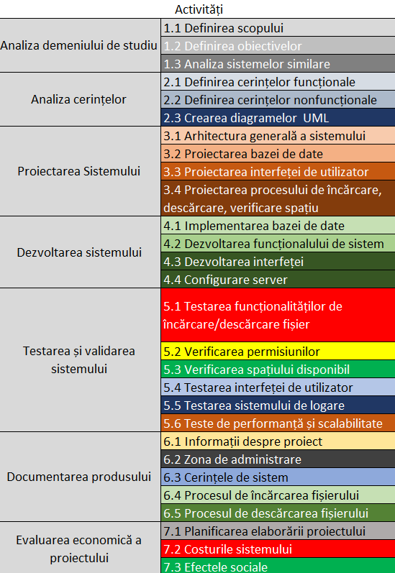

Figura 1.1. Diagrama Gantt a sistemului cu activitățile

Pentru o detaliere mai complexă, în figura 1.2 este reprezentată durata de realizare estimată pentru fiecare activitate ce a fost menționată anterior.

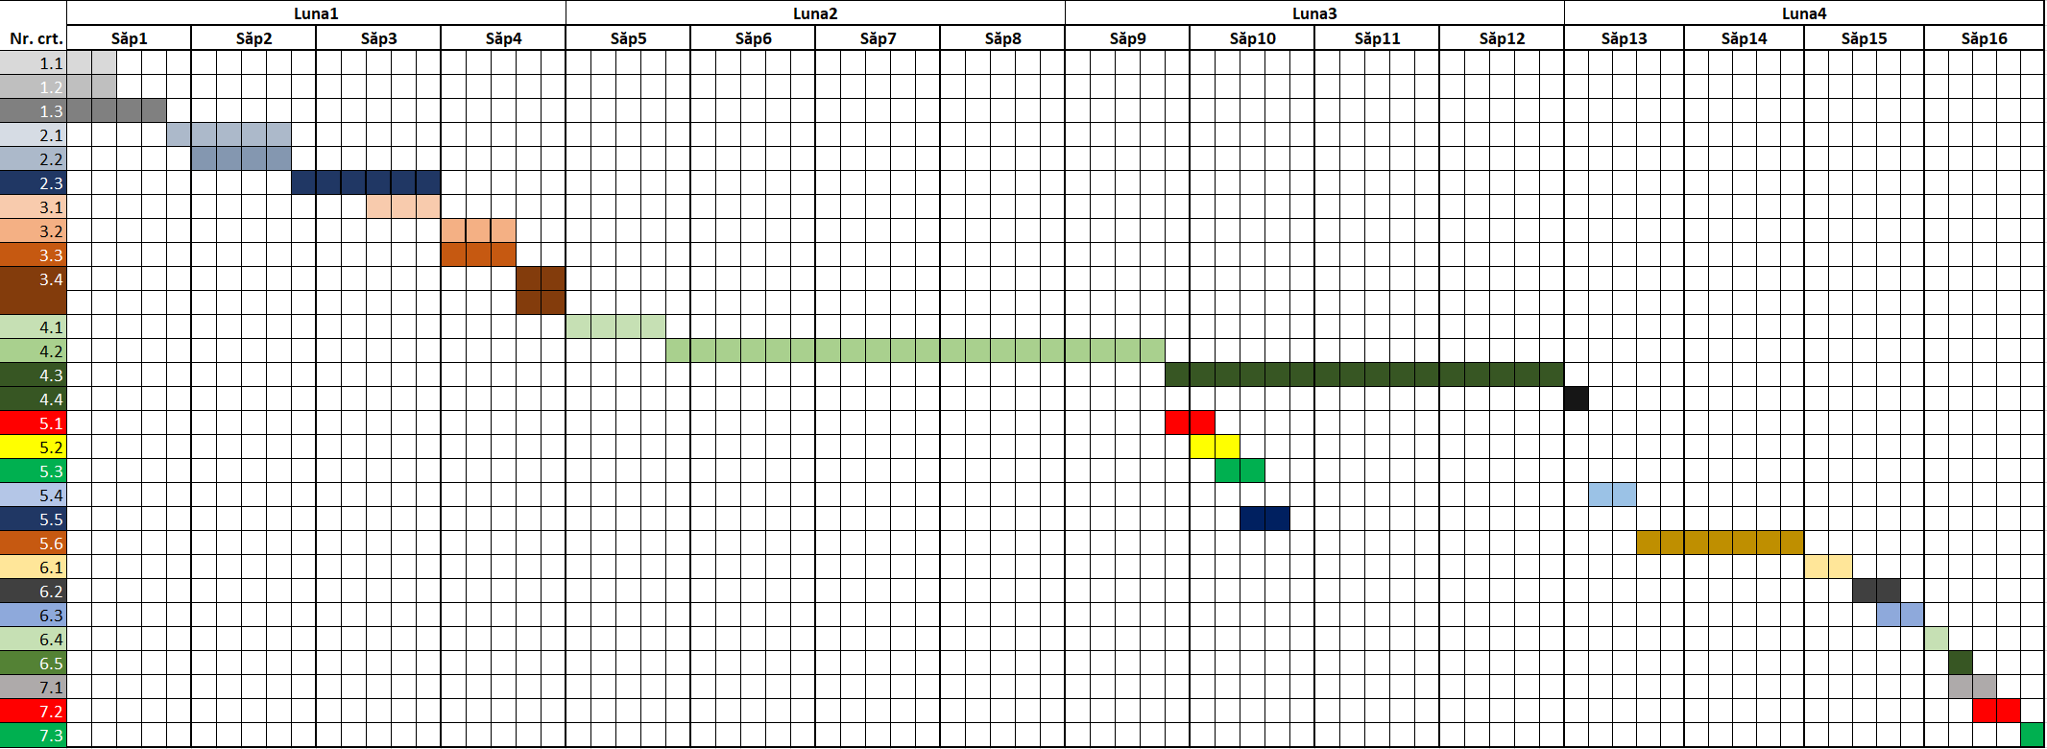

Figura 1.2. Durata activităților

* 1. Diagrama Gantt în cadrul sistemului de gestionare a fișierelor

În proiectului de gestionare a fișierelor, diagrama Gantt este utilizată pentru a organiza etapele de analiză, proiectare, dezvoltare, testare, documentare și lansare. Aceasta permite echipei să stabilească durata fiecărei etape, să definească dependențele și să asigure că toate activitățile sunt sincronizate pentru a respecta termenul de finalizare al proiectului. Diagrama Gantt devine un instrument central pentru monitorizarea continuă și managementul eficient al proiectului, asigurându-se că toate sarcinile sunt îndeplinite la timp și cu resursele corespunzătoare. Pentru realizarea sistemului, au fost preconizate în total 112 zile lucrătoare. Prima activitate este analiza domeniului de studiu. Aceaste activități se vor realiza pe parcursul a 4 zile ,deoarece unele dintre ele se suprapun, și pot fi realizare concomitent, fără a afecta productivitatea. După cum se vizualizează în tabelul 1.1, definirea scopului și a obiectivelor se va realiza concomitent pe parcursul a 2 zile. În același timp se va realiza analiza sistemelor similare, care va dura 4 zile.

Tabelul 1.1. Analiza domeniului de studiu

|  |  |  |
| --- | --- | --- |
| **Nr. crt.** | **Denumirea** | **Durata (zile)** |
| 1 | Definirea scopului | 2 |
| 2 | Definirea obiectivelor | 2 |
| 3 | Analiza cerințelor similare | 4 |

Următoarea activitate, este analiza cerințelor. În tabelul 1.2 este prezentată analiza cerințelor și sub-cerințelor împreună cu durata de realizare a cerințelor respective.

Tabelul 1.2. Analiza cerințelor

|  |  |  |
| --- | --- | --- |
| **Nr. crt.** | **Denumirea** | **Durata (zile)** |
| 1 | Identificarea cerințelor funcționale | 5 |
| 2 | Identificarea cerințelor nefuncționale | 4 |
| 3 | Crearea diagramelor UML | 6 |

**Analiza cerințelor** prezintă detaliile primei etape din planul de proiect al sistemului de gestionare a fișierelor, care se concentrează pe identificarea și documentarea cerințelor necesare dezvoltării sistemului. Această etapă este necesară pentru a stabili funcționalitățile de bază și nefuncționale, precum și pentru a defini limitele și regulile de utilizare a sistemului. Identificarea cerințelor funcțional presupune definirea funcțiilor esențiale ale sistemului, cum ar fi încărcarea fișierelor, validarea permisiunilor și verificarea spațiului disponibil. Este un proces de analiză care stabilește ce trebuie să facă sistemul pentru a îndeplini nevoile utilizatorilor. Identificarea cerințelor nefuncționale se concentrează pe stabilirea cerințelor legate de performanță, securitate, scalabilitate și experiența utilizatorului. Aceste aspecte sunt importante pentru a asigura că sistemul va funcționa eficient, va proteja datele utilizatorilor și va fi scalabil în funcție de nevoi. În sarcina de documentarea specificațiilor de sistem, echipa elaborează un document detaliat care include toate funcțiile și cerințele sistemului, oferind o bază pentru etapele următoare de proiectare și implementare. Documentația va ghida întreaga echipă de dezvoltare și va asigura o înțelegere comună a cerințelor. Definirea limitelor de spațiu și permisiuni implică stabilirea limitelor de spațiu pentru utilizatori și definirea politicilor de acces. Se setează restricțiile pentru a evita utilizarea excesivă a resurselor de stocare și pentru a gestiona accesul utilizatorilor la diverse funcții ale sistemului.

**Proiectarea sistemului** prezintă detaliile celei de-a doua etape din planul de proiect al sistemului de gestionare a fișierelor, care se concentrează pe definirea arhitecturii și a componentelor sistemului. Această etapă stabilește structura și funcționalitatea de bază ale sistemului, oferind o bază pentru implementare. În tabelul 1.3 este reprezentată etape respectivă și durata de realizare.

Tabelul 1.3. Proiectarea sistemului

|  |  |  |
| --- | --- | --- |
| **Nr. crt.** | **Denumirea** | **Durata (zile)** |
| 1 | Arhitectura generală a sistemului | 3 |
| 2 | Proiectarea bazei de date | 3 |
| 3 | Proiectarea interfeței de utilizator | 3 |
| 4 | Proiectarea procesului de verificare a spațiului, încărcare și descărcare fișier | 2 |

În arhitectura generală a sistemului se definește structura generală, incluzând principalele componente și modul în care acestea vor interacționa. Arhitectura generală este fundamentul pe care se vor construi funcțiile și componentele individuale ale sistemului, asigurându-se coerența și scalabilitatea acestuia. Se creează structura bazei de date, incluzând tabelele pentru stocarea informațiilor despre fișiere, utilizatori și permisiuni. Acest pas este necesar pentru a asigura o organizare eficientă a datelor și o accesare rapidă a acestora în funcție de cerințele sistemului.

Proiectarea interfeței de utilizator presupune proiectarea interfeței grafice prin care utilizatorii vor interacționa cu sistemul. Interfața trebuie să fie intuitivă și ușor de utilizat, permițând utilizatorilor să încarce fișiere, să vizualizeze spațiul ocupat și să primească notificări. În etapa de proiectare a procesului de verificare a spațiului se definește logica procesului de calcul al spațiului ocupat și de comparare cu limita de stocare alocată. Aceasta permite sistemului să monitorizeze eficient utilizarea spațiului și să trimită notificări utilizatorilor atunci când spațiul disponibil este aproape de epuizare. În ultima etapă se elaborează documentația vizuală pentru a descrie funcțiile, fluxurile de lucru și structura proiectului. Diagramele IDEF0, IDEF3 și DFD oferă o reprezentare clară a proceselor și a relațiilor dintre componente, în timp ce WBS organizează sarcinile și activitățile într-o structură ierarhică. Etapa de proiectare a sistemului, desfășurată pe parcursul a 15 zile, asigurară un design robust și funcțional al sistemului. Aceasta oferă echipei o structură clară, care facilitează implementarea eficientă a funcționalităților, a interfeței și a organizării bazei de date. Prin crearea unei documentații detaliate, echipa are un ghid vizual și tehnic care ajută la menținerea unei coerențe pe parcursul întregului proiect.

**Dezvoltarea sistemului** prezintă detaliile celei de-a treia etape din planul de proiect al sistemului de gestionare a fișierelor. Această etapă include implementarea componentelor de bază ale sistemului, dezvoltarea funcționalităților principale, crearea interfeței și configurarea serverului pentru a asigura funcționarea optimă a sistemului. Sarcinile la etapa respectivă sunt reprezentate în tabelul 1.4.

Tabelul 1.4. Dezvoltarea sistemului

|  |  |  |
| --- | --- | --- |
| **Nr. crt.** | **Denumirea** | **Durata (zile)** |
| 1 | Implementarea bazei de date | 4 |
| 2 | Dezvoltarea funcționalului de sistem | 20 |
| 3 | Dezvoltarea interfeței | 16 |
| 4 | Configurare server | 1 |

În prima sarcină se creează baza de date conform structurii proiectate anterior. Tabelele pentru stocarea fișierelor, utilizatorilor și permisiunilor sunt implementate, iar integritatea datelor este asigurată prin configurarea relațiilor între acestea. Baza de date va servi drept fundație pentru stocarea și gestionarea eficientă a informațiilor în sistem. Dezvoltarea funcționalului de sistem implică dezvoltarea sistemului, care include implementarea funcționalităților esențiale ale sistemului, cum ar fi încărcarea și descărcarea fișierelor, gestionarea permisiunilor, calculul spațiului de stocare ocupat și verificarea acestuia în raport cu limitele alocate. Acesta va asigura funcționalitatea principală a sistemului și va fi responsabil de procesarea datelor și de comunicarea cu baza de date și frontend-ul. Dezvoltarea interfeței de utilizator presupune crearea unei interfețe intuitive și atractive, prin care utilizatorii să poată interacționa cu sistemul.

Aceasta include paginile de încărcare a fișierelor, vizualizarea spațiului disponibil și notificările pentru utilizatori. Interfața este concepută pentru a oferi o experiență de utilizare simplă și eficientă, permițând utilizatorilor să navigheze și să utilizeze funcțiile sistemului cu ușurință. Configurarea serverului este un pas la fel important pentru a asigura găzduirea și funcționarea corectă a sistemului. Aceasta include setarea serverului pentru a susține funcționalitatea sistemului și interfeței grafice, conectarea la baza de date și optimizarea setărilor pentru performanță și securitate. Serverul configurat va permite sistemului să fie accesibil utilizatorilor finali. În această etapă, toate componentele sunt implementate și integrate pentru a crea un sistemul.

**Testarea și validarea sistemului** prezintă etapele necesare pentru a verifica și valida funcționalitatea, performanța și stabilitatea sistemului de gestionare a fișierelor. Această etapă asigură că toate funcționalitățile dezvoltate funcționează conform cerințelor și că sistemul este pregătit pentru utilizare în condiții reale. În tabelul 1.5 sunt reprezentate toate aceste etape și durata de realizare.

Tabelul 1.5. Testarea și validarea sistemului

|  |  |  |
| --- | --- | --- |
| **Nr. crt.** | **Denumirea** | **Durata (zile)** |
| 1 | Testarea funcționalităților de încărcare | 2 |
| 2 | Testarea verificării permisiunilor | 2 |
| 3 | Verificarea spațiului disponibil | 2 |
| 4 | Testarea interfeței de utilizator | 2 |
| 5 | Testarea sistemului de logare | 2 |
| 6 | Teste de performanță și scalabilitate | 7 |

Testarea funcționalităților de încărcare implică verificarea corectitudinii procesului de încărcare a fișierelor în sistem, asigurându-se că fișierele sunt acceptate, stocate și gestionate corespunzător. Testarea include verificarea compatibilității fișierelor și a mesajelor de eroare pentru cazurile de încărcare nereușită. Se testează funcționalitatea de verificare a permisiunilor pentru a se asigura că doar utilizatorii autorizați pot accesa anumite funcții și resurse. Această sarcină este importantă pentru securitatea sistemului, prevenind accesul neautorizat la datele sensibile. Validarea fluxurilor de lucru constă în testarea fluxurilor de lucru definite în diagramele de proces, pentru a confirma că procesele se desfășoară conform ordinii și logicii stabilite. Se verifică dacă toate etapele sunt parcurse corect și dacă sistemul răspunde corespunzător la diferite scenarii de utilizare. Testarea interfeței de utilizator presupune evaluarea interfeței de utilizator pentru a asigura o experiență optimă și intuitivă. Se testează designul, lizibilitatea, ușurința de navigare și funcționarea corectă a tuturor elementelor interactive ale sistemului. Se validează funcționalitatea de calcul a spațiului ocupat și compararea acestuia cu limita alocată. Aceasta include verificarea actualizării spațiului disponibil la adăugarea sau ștergerea fișierelor, asigurându-se că datele afișate utilizatorilor sunt corecte. Testarea log-urilor și rapoartelor presupune verificarea corectitudinii înregistrărilor și generării rapoartelor despre utilizarea spațiului și activitățile utilizatorilor. Această sarcină este necesară pentru monitorizarea activităților, asigurându-se că log-urile includ informații precise și sunt accesibile pentru analiză. Teste de performanță și scalabilitate implică evaluarea performanței sistemului pentru a confirma că poate gestiona un volum mare de date și mai mulți utilizatori simultan fără degradarea vitezei. Se testează scalabilitatea pentru a se asigura că sistemul poate fi extins ușor, dacă numărul de utilizatori sau volumul de date cresc. Etapa de testare și validare a sistemului, desfășurată pe parcursul a 16 zile, identifică și corectează eventualele probleme înainte de lansarea în producție. Prin testarea tuturor funcționalităților și verificarea performanței și scalabilității, se asigură că sistemul este fiabil, sigur și gata să ofere o experiență de utilizare de înaltă calitate. Validarea sistemului oferă încredere echipei și utilizatorilor că soluția de gestionare a fișierelor este complet funcțională și pregătită pentru utilizare.

În următoarea activitate se regăsește documentarea economică a proiectului. Aceasta se va realiza pe o perioadă de 7 zile în total lucrătoare. Deoarece documentarea se va realiza direct de dezvoltatori, acesta nu va dura o perioadă îndelungată. Aceste activități cu durata fiecăruia sunt reprezentate în tabelul 1.6. Timpul preconizat pentru documentare poate varia, deoarece acesta este un proces dinamic, și în procesul de realizare pot apărea careva neclarități care necesită acordarea unui timp adăugător. Cerințele de mai jos, sunt cerințele de bază, care pot fi completate cu alte cerințe necesare pentru a realiza o ducumentație clară și conform standartelor internaționale.

Tabelul 1.6. Documentarea produsului

|  |  |  |
| --- | --- | --- |
| **Nr. crt.** | **Denumirea** | **Durata (zile)** |
| 1 | Informații despre proiect | 2 |
| 2 | Zona de administrare | 2 |
| 3 | Cerințe de sistem | 2 |
| 4 | Procesul de încărcare a fișierelor | 1 |
| 5 | Procesul de descărcare a fișierelor | 1 |

Prin parcurgerea acestor etape într-o manieră sistematică, echipa de proiect își maximizează șansele de a livra un sistem puternic și eficient, care răspunde nevoilor utilizatorilor și se aliniază cu obiectivele inițiale ale proiectului. Ultima activitate, este evaluarea economică a proiectului. Pentru ea, sunt preconizate 4 zile lucrătoare în total. Unele activități se suprapun în aceleași zile, deoarece pot fi realizare concomitent. Activități pentru evaluarea economică a proiectului sunt reprezentate în tabelul 1.7.

Tabelul 1.7. Evaluarea economică a proiectului

|  |  |  |
| --- | --- | --- |
| **Nr. crt.** | **Denumirea** | **Durata (zile)** |
| 1 | Planificarea elaborării proiectului | 2 |
| 2 | Costurile sistemului | 2 |
| 3 | Efectele sociale | 1 |

BIBLIOGRAFIE

* + - 1. TERMENE: *Diagrama Gantt*, Site-ul oficial Termene, © 2024 [citat 11.11.2024]. Disponibil: <https://termene.ro/articole/diagrama-gantt>
      2. ACCEDIO: *Diagrama Gantt*, Site-ul oficial Accedio, © 2024 [citat 11.11.2024]. Disponibil: <https://www.accedio.ro/blog/115-diagrama-gantt>
      3. Organic: *Ce este diagrama Gantt*, Site-ul oficial Organic, © 2024 [citat 16.11.2024]. Disponibil: <https://organic-agency.ro/diagrama-gantt-ce-este-graficul-gantt/>
      4. DoAds: *Diagrama Gantt*, Site-ul oficial DoAds, © 2024 [citat 16.11.2024]. Disponibil: <https://doads.ro/diagrama-gantt/>